 |  | trees | height
 | Betula pendula “Tristis” | 6 | 450-500 cm | 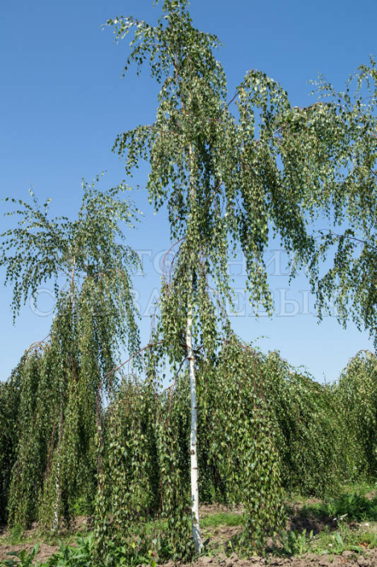
 | Betula pendula ’Youngii’ | 6 | 350-400 cm | 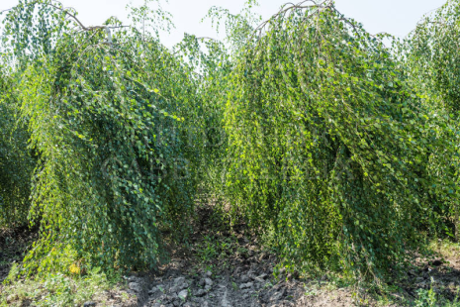
 | Betula pendula ‘Zwitser Glorie’ | 6 | 450-500 cm | 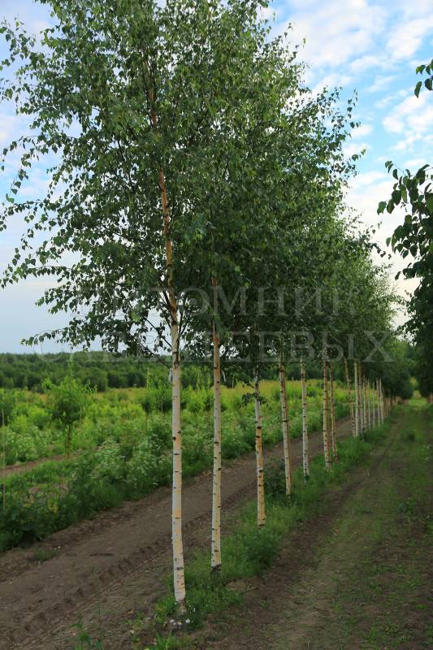
 | Aesculus hippocastanum | 6 | 250-300cm | 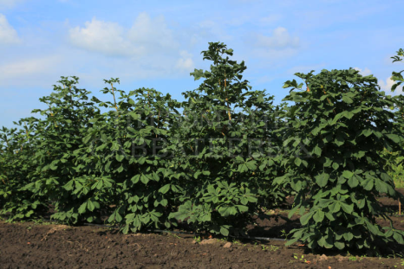
 | Sordus aucuparia ‘Pendula” | 6 | 200-220 cm | 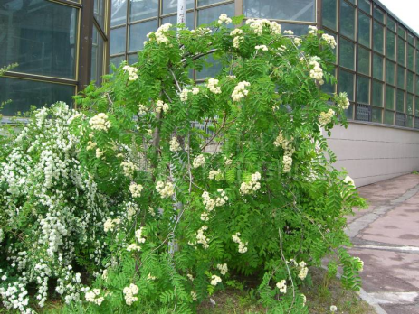
 | Acer platanoides ‘Fairview’ | 6 | 150-175 cm | 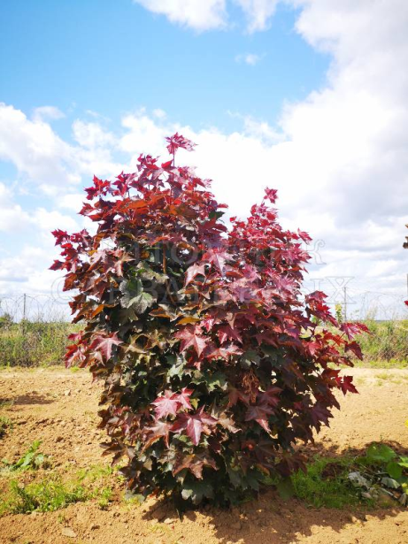
 | Salix rorida | 4 | 200 cm | 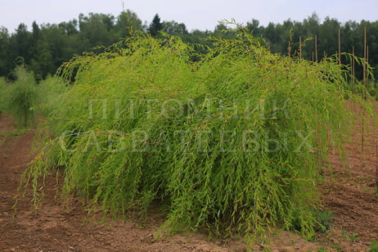
 | Acer rubrum ‘Brandywine’ | 8 | 100-125 cm | 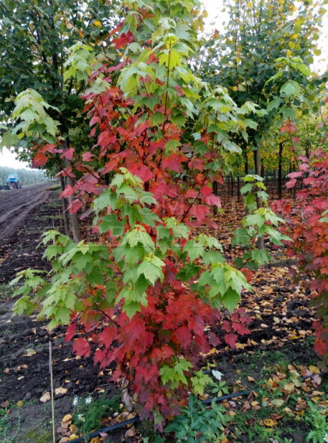
 | Анемона войлочная (Anemona tomentosa "Robustissima")  https://www.leskovo-pitomnik.ru/catalog/miksbordery.html/nid/1868 | 30 | Large + full  C2 | 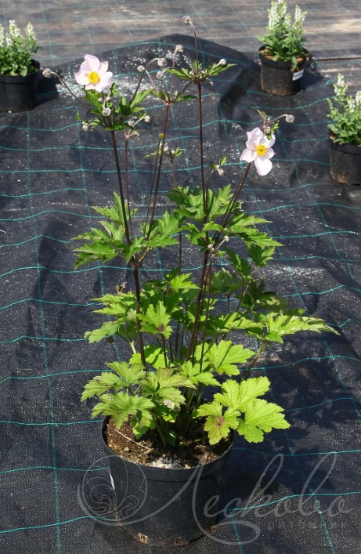
 | Герань оксонская (Geranium oxonianum (`Claridge Druce`)  https://www.leskovo-pitomnik.ru/catalog/miksbordery.html/nid/4710 | 20 | Large + full  C2 | 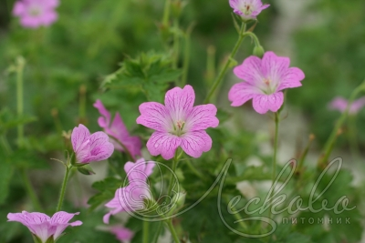
 | Астильба Тунберга (Astilbe thunbergii "Moerheimii")  https://www.leskovo-pitomnik.ru/mnogoletniki/astilba-tunberga.html/nid/1905 | 20 | Large + full  C2 | 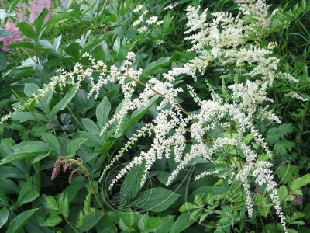
 | Астильбоидес (Astilboides tabularis)  https://www.leskovo-pitomnik.ru/mnogoletniki/astilboides.html/nid/1300 | 20 | Medium + Large size  C2-3-4 | 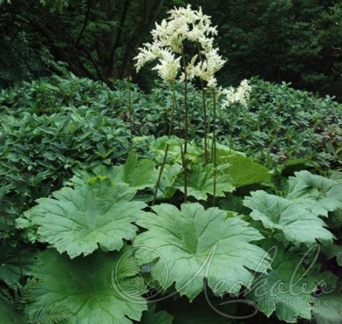
 | Астра альпийская (aster alpinum "Albus")  https://www.leskovo-pitomnik.ru/mnogoletniki/astra-alpijskaja.html/nid/4688 | 80 | Large + full  C2 | 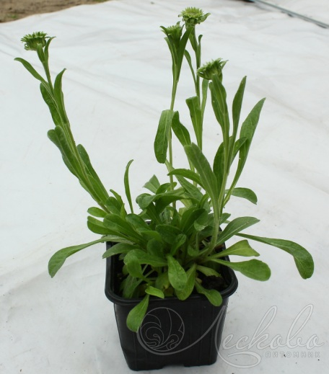
 | Бузульник Пржевальского (Ligularia przewalskii `Кленолистный`)  https://www.leskovo-pitomnik.ru/mnogoletniki/buzulnik-przhevalskogo.html/nid/2808 | 20 | Large + full  C2-3 | 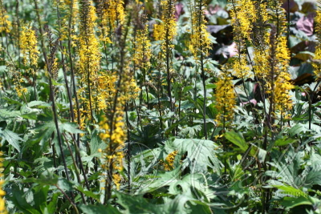
 | Букашник многолетний (Jasione laevis)  https://www.leskovo-pitomnik.ru/mnogoletniki/bukashnik-mnogoletnij.html/nid/4695 | 20 | Large + full  C2-3 | 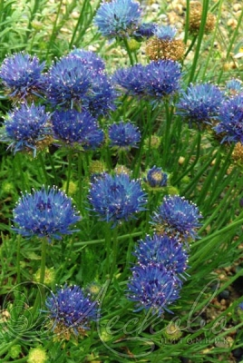
 | Василистник аквилегиалистный или водосборолистный (Thalictrum aquilegifolium "Thundercloud")  https://www.leskovo-pitomnik.ru/mnogoletniki/vasilistnik-vodosborolistnij.html/nid/2000 | 20 | Large + full  C-2 | 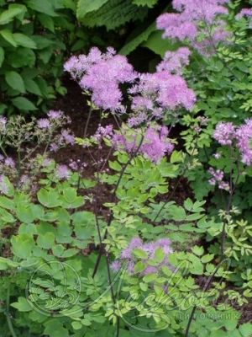
 | Вейник коротковолосистый (Calamagrostis arundinacea var. brachytricha)  https://www.leskovo-pitomnik.ru/mnogoletniki/vejnik-korotkovolosistij.html/nid/5944 | 200 | Large + full  C-2 | 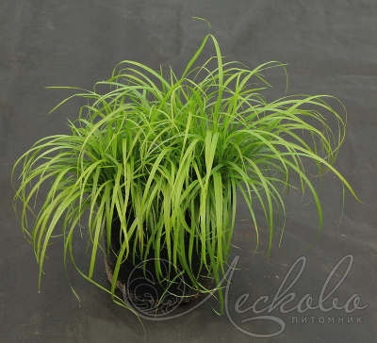
 | Вероника длиннолистная (Veronica longifolia `Anthartica`)  https://www.leskovo-pitomnik.ru/mnogoletniki/veronika-dlinnolistnaja.html/nid/2015 | 10 | Large + full  C2-3 | 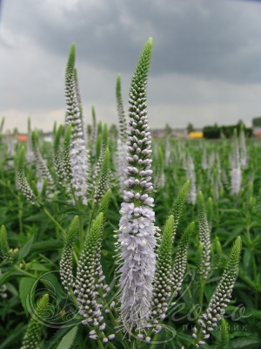
 | Вероника длиннолистная (Veronica longifolia `Blue Lagoon`)  https://www.leskovo-pitomnik.ru/mnogoletniki/veronika-dlinnolistnaja.html/nid/2017 | 10 | Large +full  C2 | 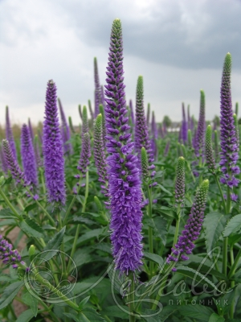
 | Вероника длиннолистная (Veronica longifolia `Rose Tone`)  https://www.leskovo-pitomnik.ru/mnogoletniki/veronika-koloskovaja.html/nid/7087 | 10 | Large + full  C2-3 | 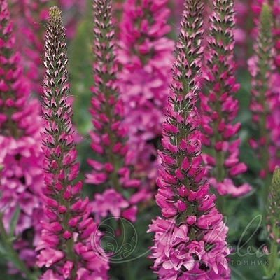
 | Вероника длиннолистная (Veronica longifolia `Rosea`)  https://www.leskovo-pitomnik.ru/mnogoletniki/veronika-dlinnolistnaja.html/nid/2809 | 10 | Large + full  C2-3 | 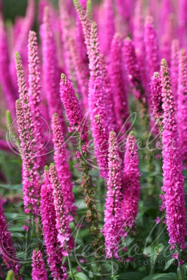
 | Вероника колосковая (Veronica spicata `Royal Сandles`)  https://www.leskovo-pitomnik.ru/mnogoletniki/veronika-koloskovaja.html/nid/7089 | 10 | Large + full  C2-3 | 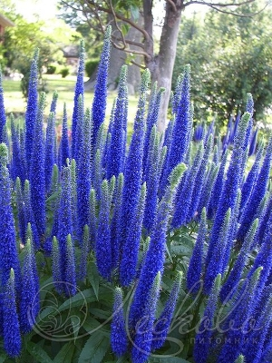
 | Вероникаструм (Veronicastrum `Pink Glow`)  https://www.leskovo-pitomnik.ru/mnogoletniki/veronikastrum-virginskii.html/nid/1352 | 10 | Large + full  C2 | 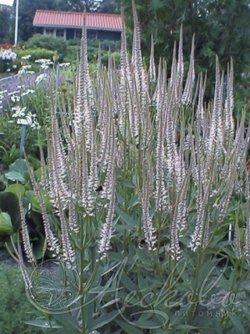
 | Волжанка китайская (Aruncus sinensis `Zweiweltenkind`)  https://www.leskovo-pitomnik.ru/mnogoletniki/volzhanka-kitaiskaya.html/nid/6211 | 10 | Large + full  C2-3-4 | 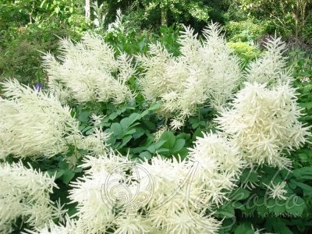
 | Гипсофила метельчатая (Gypsophila paniculata `Perfecta`)  https://www.leskovo-pitomnik.ru/catalog/miksbordery.html/nid/2080 | 50 | Large and full  C2 | 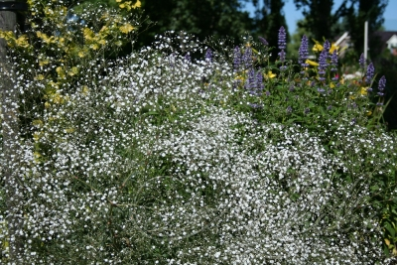
 | Гортензия метельчатая (Hydrangea paniculata `Magical Starlight`)  www.leskovo-pitomnik.ru/kustarniki/gortenzija_2478.html/nid/2618 | 10 | Large + full  C2-3 or above | 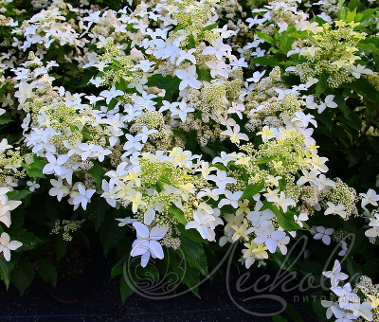
 | Дельфиниум (Delphinium `Astolat`)  https://www.leskovo-pitomnik.ru/mnogoletniki/delfinium.html/nid/3948 | 20 | Large + full  C2 | 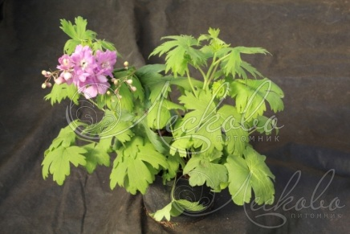
 | Дельфиниум (Delphinium `Blue Lace`)  https://www.leskovo-pitomnik.ru/mnogoletniki/delfinium.html/nid/2088 | 25 | Large + full  C2 | 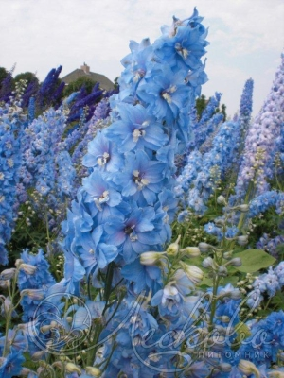
 | Дельфиниум (Delphinium `Delphi's Power`)  https://www.leskovo-pitomnik.ru/mnogoletniki/delfinium.html/nid/2097 | 20 | Large + full  C2 | 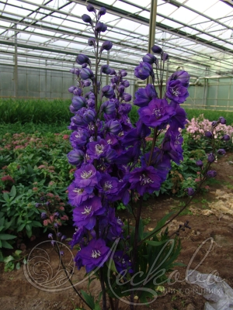
 | Дельфиниум (Delphinium `Dusky Maidens`)  https://www.leskovo-pitomnik.ru/mnogoletniki/delfinium.html/nid/2101 | 10 | Large + full  C2-3 | 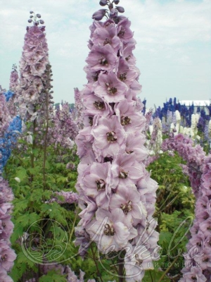
 | Котовник Фассена (Nepeta faassenii `Six Hills Giant`)  https://www.leskovo-pitomnik.ru/mnogoletniki/kotovnik-fassena.html/nid/2936 | 30 | Large + full  C2 | 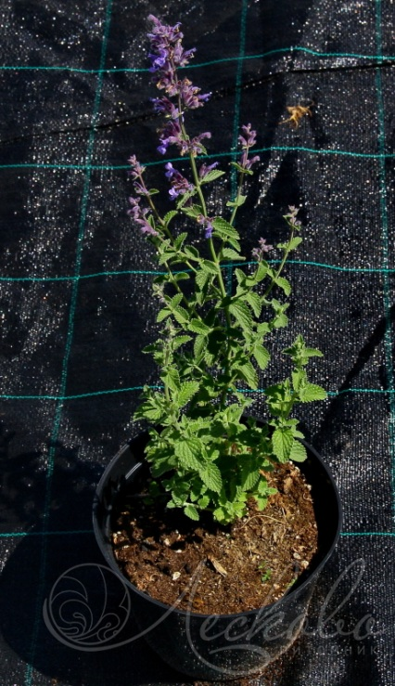
 | Кровохлебка лекарственная (Sanguisorba officinalis `Tanna`)  https://www.leskovo-pitomnik.ru/mnogoletniki/krovohlebka-lekarstvennaja.html/nid/184 | 50 | Large + full  C2 | 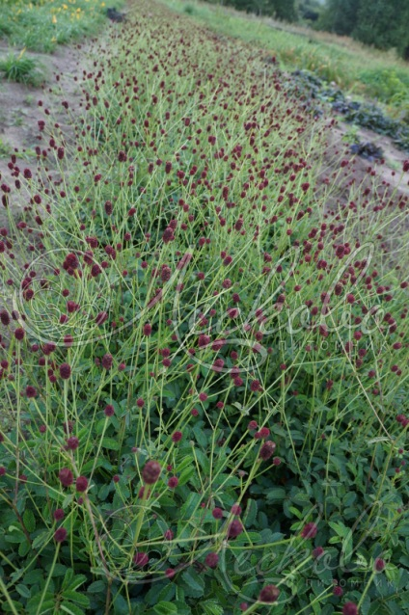
 | Лаванда узколистная (Lavandula angustifolia `Alba`)  https://www.leskovo-pitomnik.ru/mnogoletniki/lavanda-uzkolistnaya.html/nid/5533 | 10 | Large + full  C2 | 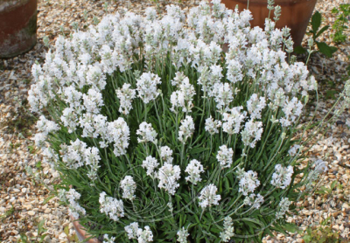
 | Лаванда узколистная (Lavandula angustifolia `Munstead`)  https://www.leskovo-pitomnik.ru/mnogoletniki/lavanda-uzkolistnaya.html/nid/6108 | 20 | Large + full  C2 | 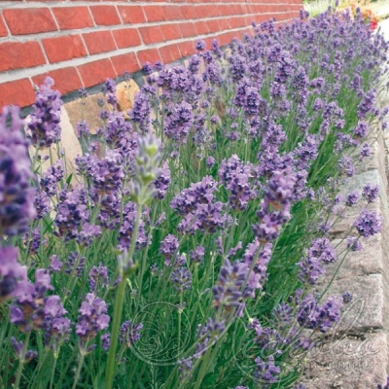
 | Лиатрис колосковый (Liatris spicata)  https://www.leskovo-pitomnik.ru/mnogoletniki/liatris-koloskovyi.html/nid/195 | 50 | Large + full  C2 | 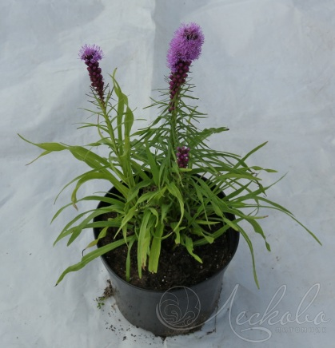
 | Манжетка мягкая (Alchemilla mollis)  https://www.leskovo-pitomnik.ru/mnogoletniki/manzhetka-myagkaya.html/nid/257 | 40 | Large + full  C2 | 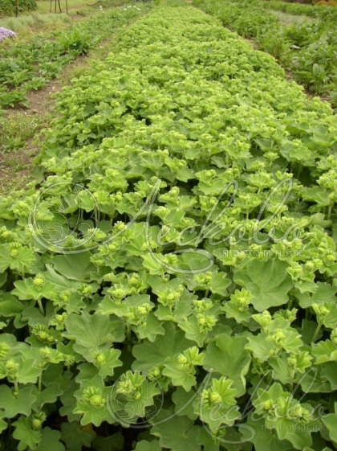
 | Мискантус китайский (Miscanthus sinensis `Fontane`)  https://www.leskovo-pitomnik.ru/mnogoletniki/miskantus-kitajskij.html/nid/4723 | 20 | Large + full  C2 | 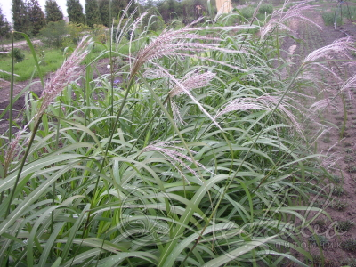
 | Мискантус китайский (Miscanthus sinensis `Morning Light`)  https://www.leskovo-pitomnik.ru/mnogoletniki/miskantus-kitajskij.html/nid/5316 | 20 | Large + full  C2-3 | 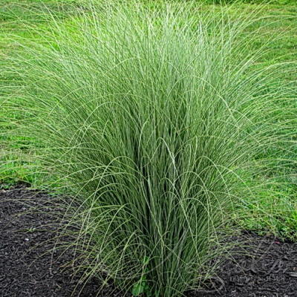
 | Молиния голубая (Molinia caerulea `Moorhexe`)  https://www.leskovo-pitomnik.ru/mnogoletniki/molinija-golubaja.html/nid/5971 | 10 | Large + full  C2 | 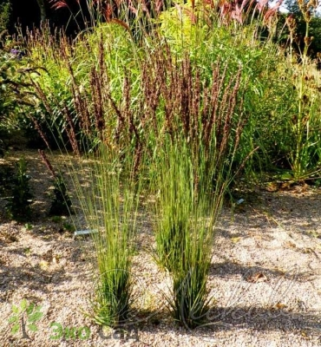
 | Нивяник наибольший (Leacanthemum maximum `Brightside`)  https://www.leskovo-pitomnik.ru/mnogoletniki/nivyanik-naibolshii.html/nid/5887 | 10 | Large + full  C2 | 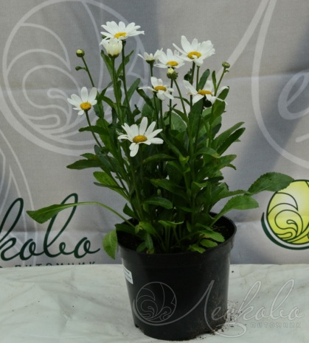
 | Шалфей дубравный (Salvia nemorosa `Caradonna`)  https://www.leskovo-pitomnik.ru/mnogoletniki/shalfei-dubravnyi.html/nid/3374 | 25 | Large + full  C2 | 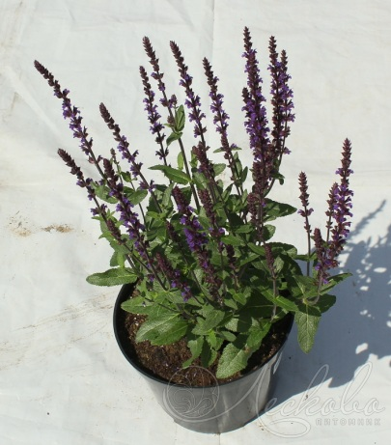
 | Шалфей дубравный (Salvia nemorosa `Deep Blue Field`)  https://www.leskovo-pitomnik.ru/mnogoletniki/shalfei-dubravnyi.html/nid/5735 | 10 | Large + full  C2 | 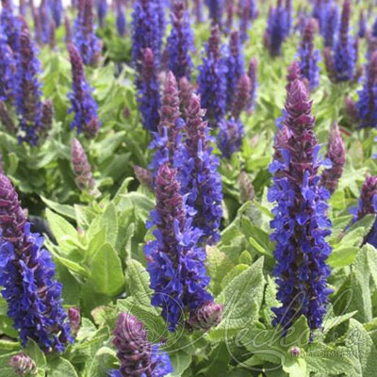
 | Шалфей дубравный (Salvia nemorosa `New Dimension Blue`)  https://www.leskovo-pitomnik.ru/mnogoletniki/shalfei-dubravnyi.html/nid/5733 | 25 | Large + full  C2 | 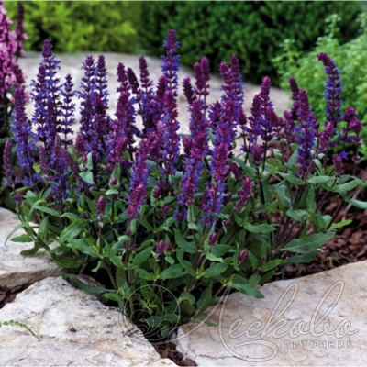
 | Шалфей дубравный (Salvia nemorosa `New Dimension Rose`)  https://www.leskovo-pitomnik.ru/mnogoletniki/shalfei-dubravnyi.html/nid/4095 | 25 | Large + thick  C2 | 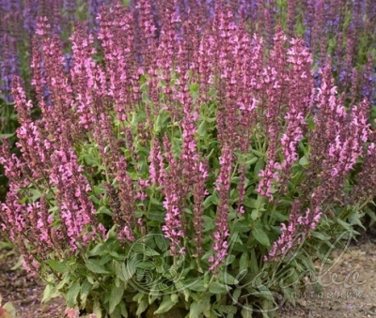
 | Шалфей пышный (Salvia superba `Adora Blue`)  https://www.leskovo-pitomnik.ru/mnogoletniki/shalfei-muchnistyi_2548.html/nid/5734 | 20 | Large + thick  C2 | 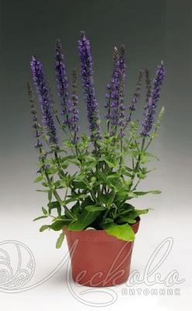
 | Пузыреплодник калинолистный (Physocarpus opulifolius `Chameleon`)  https://www.leskovo-pitomnik.ru/kustarniki/puzyreplodnik-kalinolistnyi.html/nid/6102 | 20 | Large + full  C2 | 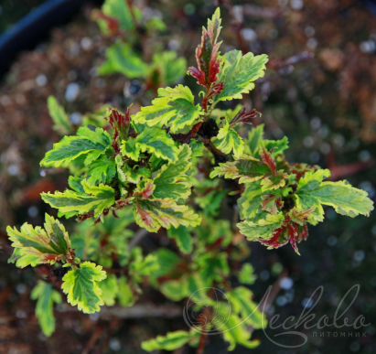
 | Эхинацея пурпурная (Echinacea purpurea `Magnus`)  https://www.leskovo-pitomnik.ru/mnogoletniki/jehinaceja.html/nid/3410 | 20 | Large + thick  C2-3 | 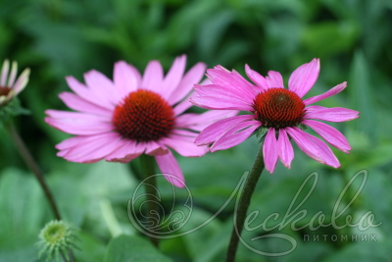
 | Эхинацея пурпурная (Echinacea purpurea `White Swan`)  https://www.leskovo-pitomnik.ru/mnogoletniki/jehinaceja.html/nid/3448 | 20 | Large +full  C2-3 | 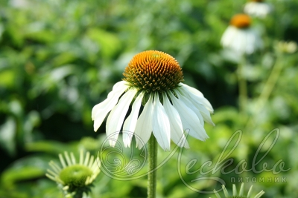
 | Вейгела цветущая (Weigela florida)  https://www.leskovo-pitomnik.ru/kustarniki/veigela.html | 20 | Large+  Thick  C2 | 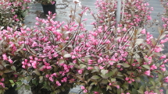
 | Дерен белый (Cornus alba `Elegantissima`)  https://www.leskovo-pitomnik.ru/kustarniki/deren_2480.html/nid/999 | 10 | Large + thick  C2 | 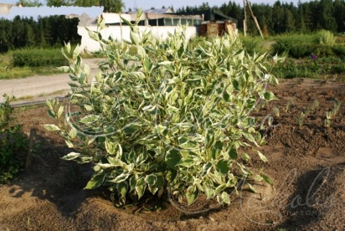
 | Дерен белый (Cornus alba)  https://www.leskovo-pitomnik.ru/kustarniki/deren_2480.html/nid/5346 | 20 | Large + thick  C2 | 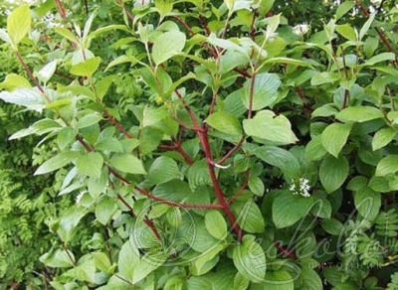
 | Пузыреплодник калинолистный (Physocarpus opulifolius `Diabolo`)  https://www.leskovo-pitomnik.ru/kustarniki/puzyreplodnik-kalinolistnyi.html/nid/1061 | 10 | Large + full  C3-4 | 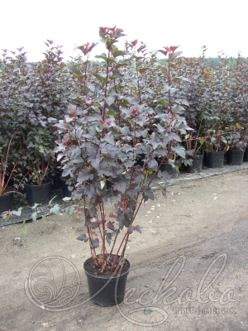
 | Пузыреплодник калинолистный (Physocarpus opulifolius `Lady in Red`)  https://www.leskovo-pitomnik.ru/kustarniki/puzyreplodnik-kalinolistnyi.html/nid/1064 | 10 | Large + full  C2 | 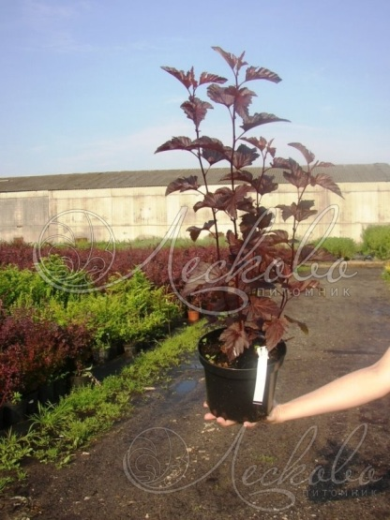
 | Пузыреплодник калинолистный (Physocarpus opulifolius `Green Joker`)  https://www.leskovo-pitomnik.ru/kustarniki/puzyreplodnik-kalinolistnyi.html/nid/5903 | 10 | Large + thick  C2 | 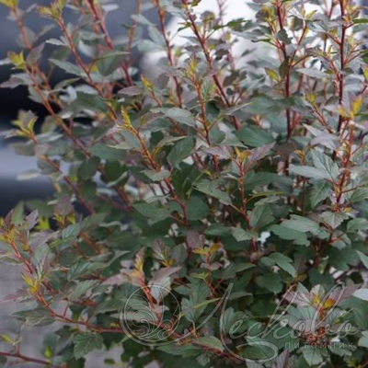
 | Астранция большая (Astrantia major `Claret`)  https://www.leskovo-pitomnik.ru/mnogoletniki/astrantsiya-bolshaya.html/nid/1969 | 100 | Large + thick  C2 | 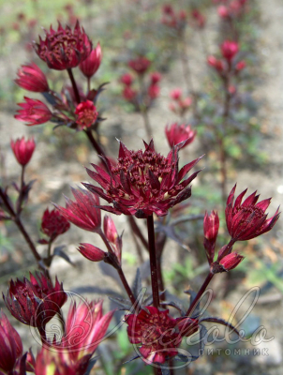
 | Гелениум осенний (Helenium autumnale `Helena`)  https://www.leskovo-pitomnik.ru/mnogoletniki/gelenium-osennii.html/nid/5477 | 100 | Large + full + thick  C2 | 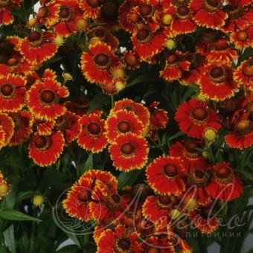
 | Гелениум осенний (Helenium autumnale `Autumn Lollipop`)  https://www.leskovo-pitomnik.ru/mnogoletniki/gelenium-osennii.html/nid/4253 | 20 | Large + thick  C2 | 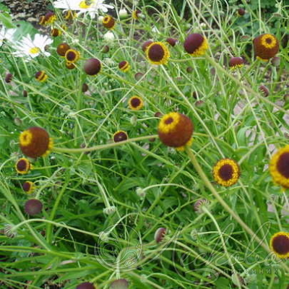
 | Монарда гибридная (Monarda x hybrida `Beauty of Cobham`)  https://www.leskovo-pitomnik.ru/mnogoletniki/monarda.html/nid/3146 | 10 | Large +full  C2-3 | 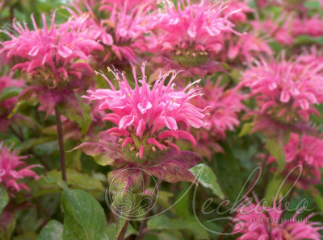
 | Мята перечная (Mentha piperita)  https://www.leskovo-pitomnik.ru/mnogoletniki/myata-perechnaya.html | 30 | Large + full  C2 | 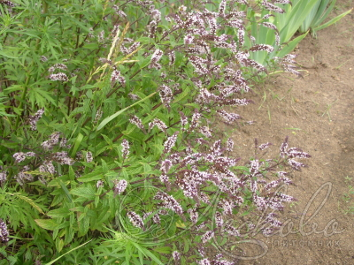
 | Наперстянка пурпурная (Digitalis purpurea `Dalmatian Purple Improved`)  https://www.leskovo-pitomnik.ru/mnogoletniki/naperstyanka-purpurnaya.html/nid/5717 | 10 | Large + full  C2 | 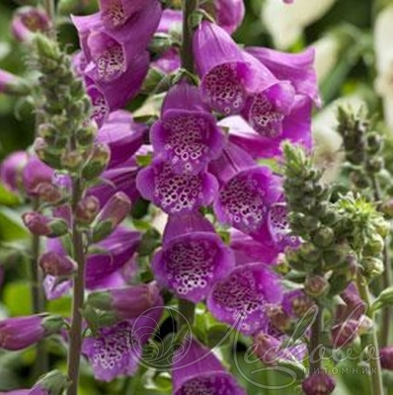
 | Нивяник наибольший (Leacanthemum maximum `Alaska`)  https://www.leskovo-pitomnik.ru/mnogoletniki/nivyanik-naibolshii.html/nid/1633 | 30 | Large + full  C2 | 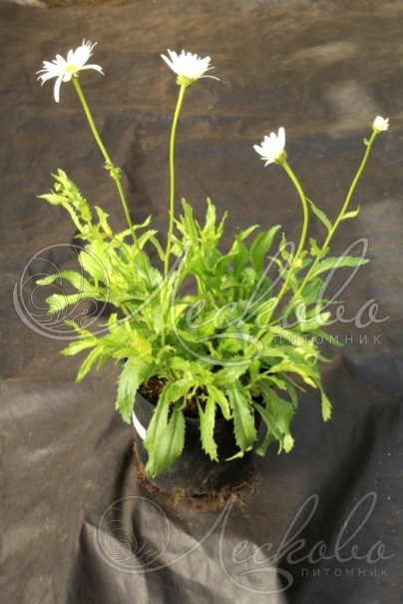
 | Роджерсия конскокаштанолистная (Rodgersia aesculifolia)  https://www.leskovo-pitomnik.ru/mnogoletniki/rodzhersiya-konskokashtanolistnaya.html/nid/326 | 30 | Large + full  C2 | 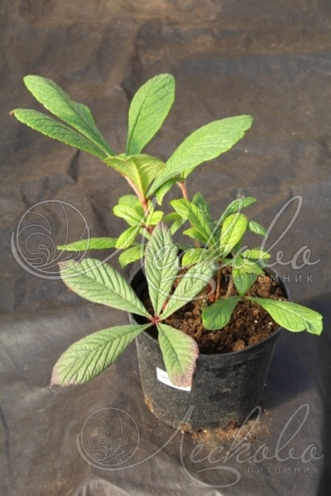
 | Тысячелистник обыкновенный (Achillea millefolium `Cassis`)  https://www.leskovo-pitomnik.ru/mnogoletniki/tysyachelistnik-obyknovennyi.html/nid/3245 | 20 | Large + full  C2 | 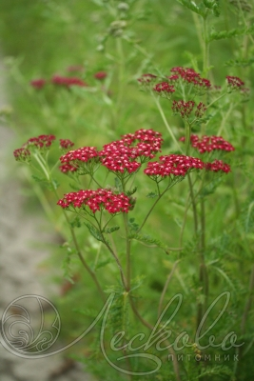
 | Тысячелистник обыкновенный (Achillea millefolium `Apricot Beauty`)  https://www.leskovo-pitomnik.ru/mnogoletniki/tysyachelistnik-obyknovennyi.html/nid/3244 | 10 | Large + full  C2 | 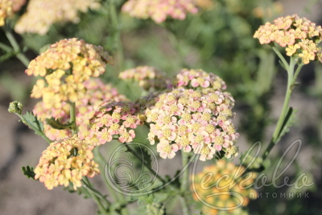
 | Тысячелистник обыкновенный (Achillea millefolium `Lilac Beauty`)  https://www.leskovo-pitomnik.ru/mnogoletniki/tysyachelistnik-obyknovennyi.html/nid/3248 | 10 | Large + full  C2 | 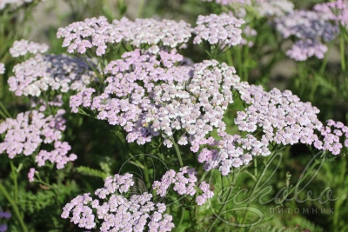
 | Тысячелистник обыкновенный (Achillea millefolium `Terracotta`)  https://www.leskovo-pitomnik.ru/mnogoletniki/tysyachelistnik-obyknovennyi.html/nid/368 | 20 | Large + thick  C2 | 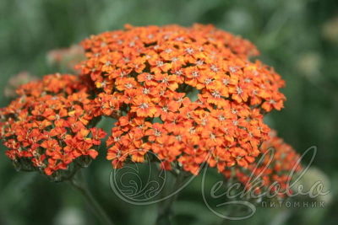
 | Тысячелистник птармика (Achillea ptarmica `Жемчужница`)  https://www.leskovo-pitomnik.ru/mnogoletniki/tysyachelistnik-ptarmika.html/nid/1782 | 100 | Large + thick  C2 | 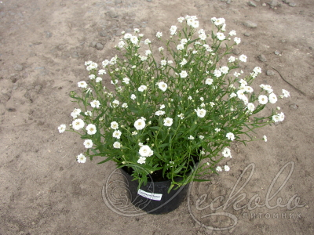
 | АСТРАНЦИЯ КРУПНАЯ ALBA  https://m-green.ru/perennials/astrantsiya-krupnaya-alba.html | 80 | Large + full  C2
 | ВЕРБЕЙНИК КЛЕТРОВИДНЫЙ  https://m-green.ru/perennials/verbeinik-kletrovidnyi-.html | 20 | Large + full  C2  Price total: 5000 rubles | 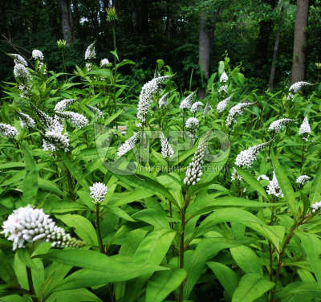
 | ГОРЕЦ ЗМЕИНЫЙ SUPERBA  https://m-green.ru/perennials/gorets-zmeinyi-superba.html | 30 | Large + full  C2  Price total: 5000 rubles | 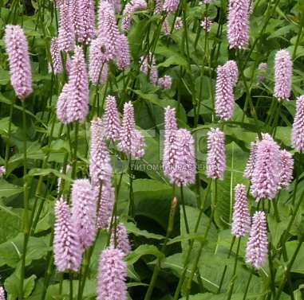
 | ГРАВИЛАТ ЧИЛИЙСКИЙ 'MAI TAI'  https://m-green.ru/perennials/gravilat-chiliiskii-mai-tai.html | 30 | Large + full  C2 Price total: 5000 rubles | 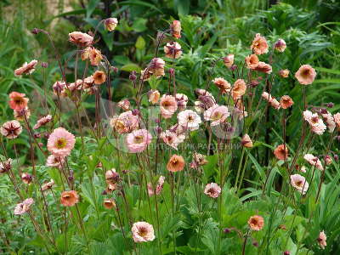
 | ГОРЯНКА КРАСНАЯ  https://m-green.ru/perennials/goryanka-krasnaya.html | 130 | Large + full  C2  Price total: 5000 rubles | 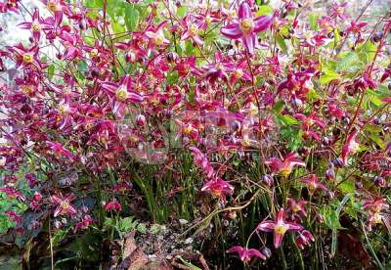
 | КЛОПОГОН ВЕТВИСТЫЙ ATROPURPUREA  https://m-green.ru/perennials/klopogon-vetvistyi-atropurpurea.html | 20 | Large + thick  C2-3 | 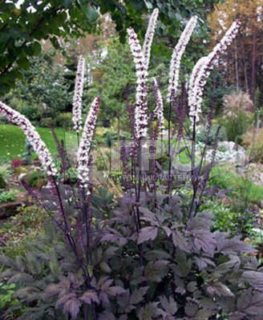
 | КОЛОКОЛЬЧИК СКУЧЕННЫЙ  https://m-green.ru/perennials/kolokolchik-skuchennyi-.html | 60 | Large + thick  C2  Total price: 4000 rubles | 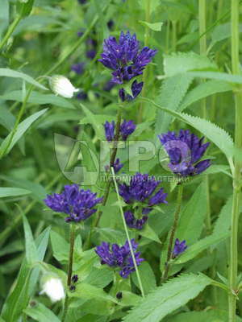
 | КОТОВНИК ФАССЕНА KIT CAT  https://m-green.ru/perennials/kotovnik-kit-cat.html | 20 | Large + thick  C2  Total price: 4000 rubles | 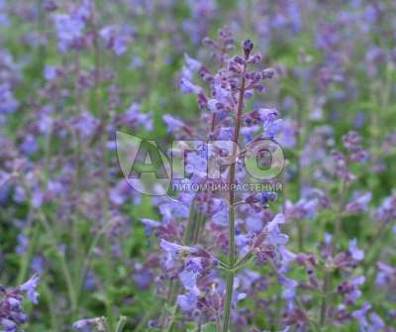
 | КОТОВНИК PINK CAT  https://m-green.ru/perennials/kotovnik-pink-cat.html | 20 | Large + thick  C2  Total price: 4000 rubles | 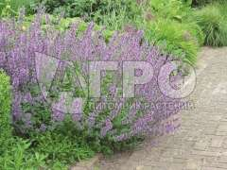
 | КОТОВНИК ФАССЕНА SNOWFLAKE  https://m-green.ru/perennials/kotovnik-snowflake.html | 20 | Large + thick  C2  Total price: 5000 rubles | 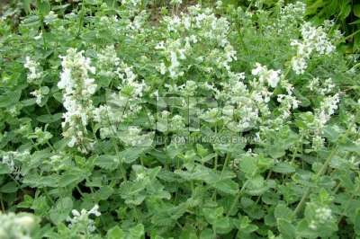
 | ЛЮБИСТОК ЛЕКАРСТВЕННЫЙ  https://m-green.ru/perennials/lyubistok-lekarstvennyi.html | 20 | Large + thick  C2-3-4 | 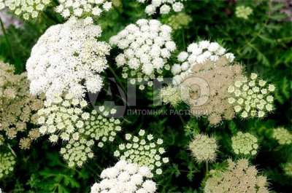
 | ЛЮПИН NOBLEMAIDEN  https://m-green.ru/perennials/lyupin-noble-maiden.html | 20 | Large + full  C2-3 | 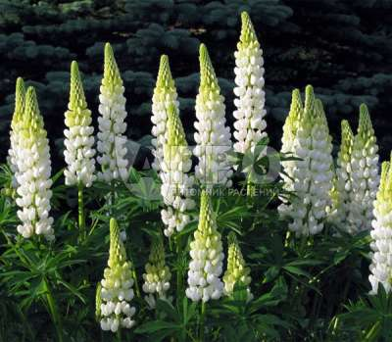
 | ЛЮПИН CHANDELIER  https://m-green.ru/perennials/lyupin-chandelier.html | 20 | Large + full  C2-3 | 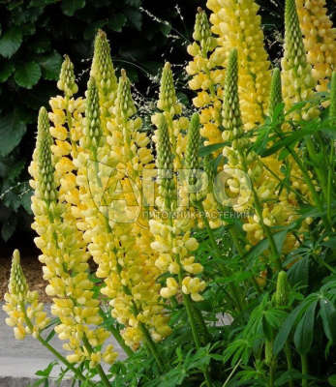
 | МАК ВОСТОЧНЫЙ KARINE  https://m-green.ru/perennials/mak-vostochnyi-karine.html | 20 | Large + full  C2 | 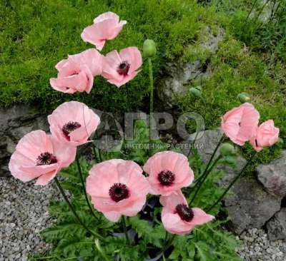
 | МОНАРДА BABY SPICE  https://m-green.ru/perennials/monarda-baby-spice.html | 20 | Large + full  C2 | 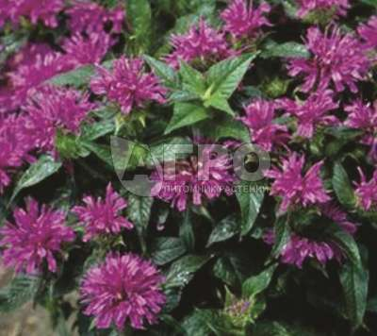
 | ПЕРОВСКИЯ BLUE SPIRE  https://m-green.ru/perennials/perovskiya-blue-spire.html | 20 | Large + full  C2-3 | 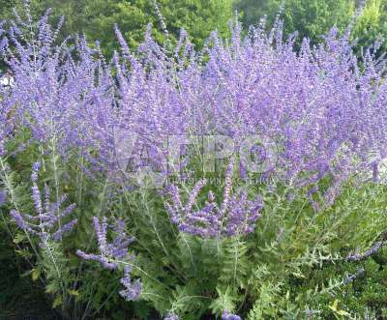
 | СИНЕГОЛОВНИК АЛЬПИЙСКИЙ BLUE STAR  https://m-green.ru/perennials/sinegolovnik-alpiiskii-blue-star.html | 20 | Large + full  C2-3 | 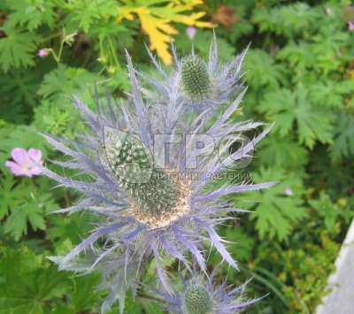
 | СТАХИС HUMMELO  https://m-green.ru/perennials/stakhis-hummelo.html | 20 | Large + full  C2 | 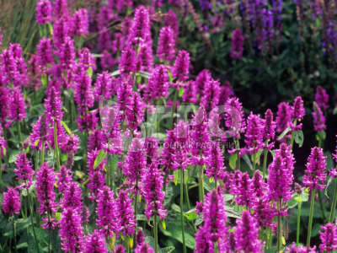
 | ТИАРЕЛЛА ВЕРРИ  https://m-green.ru/perennials/tiarella-verri.html | 20 | Large + full  C2 | 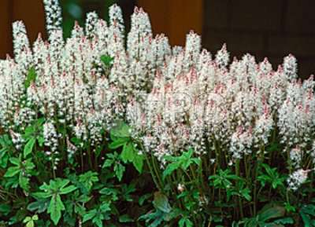
 | ФИЗОСТЕГИЯ ВИРГИНСКАЯ MISS MANNERS  https://m-green.ru/perennials/fizostegiya-virginskaya-miss-manners.html | 80 | Alrge + full  C2-3 | 